## 

## *Лабораторная работа выполнена в двух форматах:*

* Текстовый документ Word
* Табличный вариант решения

## *Задания для самостоятельной работы*

1. Какова вероятность того, что восемь из десяти студентов, сдающих зачет, получат «незачет». (0,04)

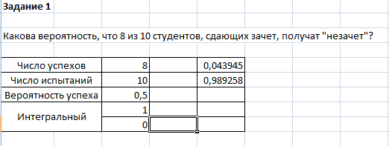

2. Построить график нормальной функции распределения f(x) при *x,* меняющемся от 19,8 до 28,8 с шагом 0,5, *a*=24,3 и =1,5.

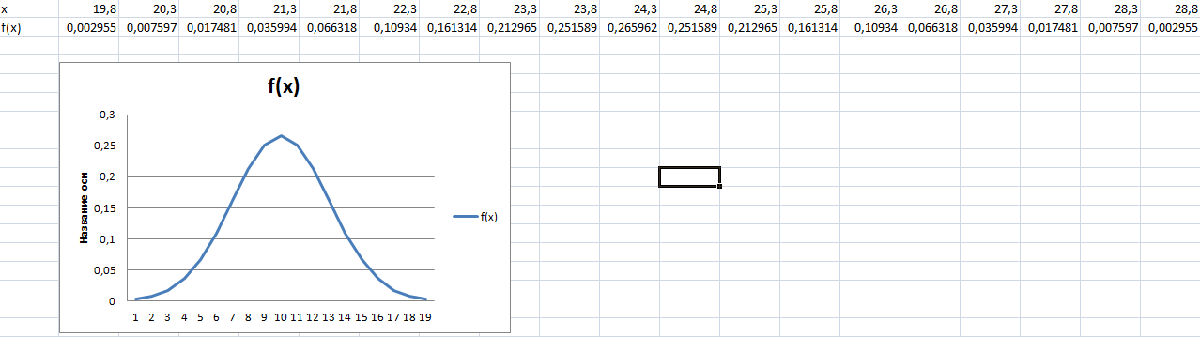

1. Сформировать выборку из 10 случайных чисел, лежащих в диапазоне от 0 до 1.

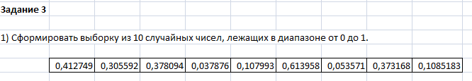

1. Сформировать выборку из 20 случайных чисел, лежащих в диапазоне от 5 до 20.



1. Пусть спортсмену необходимо составить график тренировок на 10 дней, так чтобы дистанция, пробегаемая каждый день, случайным образом менялась от 5 до 10 км.



1. Составить расписание внеклассных мероприятий на неделю для случайного проведения: семинаров, интеллектуальных игр, КВН и спец. курса.

